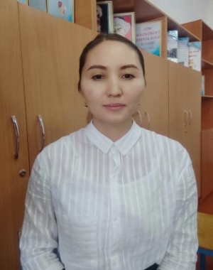

**ТУРАПБАЕВА Сагира Мустафаевна,**

**А. Жолдасбеков атындағы №9 IT лицейінің**

**география пәні мұғалімі.**

**Шымкент қаласы**

**ЖАСАНДЫ ИНТЕЛЛЕКТТІҢ ГЕОГРАФИЯ ПӘНІН ОҚЫТУДАҒЫ РӨЛІ**

**Кілт сөздер:**  
География, жасанды интеллект, білім, интербелсенді карталар, виртуалды экскурсиялар, деректерді талдау және модельдеу құралдары, навигация.

**Аннотация:**

География сабағында жасанды интеллект (ЖИ) арқылы оқу дағдыларын дамыту үшін жүйелі және инновациялық тәсілдерді қолдану маңызды. ЖИ құралдары оқу процесін тиімдірек және қызықты ете алады, сонымен қатар оқушылардың түсінігін кеңейтеді және олардың географиялық дағдыларын шыңдайды. Жасанды интеллект (ЖИ) арқылы оқу дағдыларын жүйелеу - бұл білім алу процесінде ЖИ құралдарын пайдалану арқылы оқушылардың оқу, түсіну, талдау және ақпаратты қолдану қабілеттерін дамытуды көздейді. Жасанды интеллекттің көмегімен оқу дағдыларын жүйелеу арқылы оқыту процесін тиімдірек және жекелендірілген етуге болады, бұл оқушылардың әртүрлі деңгейлердегі білім алу қажеттіліктеріне жауап береді.

**Кіріспе:**

Жасанды интеллект (ЖИ) қазіргі білім беру жүйесінде революциялық өзгерістерге жол ашып, пәндерді оқыту әдістемесін түбегейлі өзгертуде. Жасанды интеллект (ЖИ) – қазіргі таңда білім беру аясында кеңінен қолданылып келе жатқан заманауи технологиялардың бірі болып табылады. География пәнін оқытуда ЖИ қолдану оқу процесін қызықты әрі тиімді етеді. География пәні, табиғи және әлеуметтік процестерді зерттейтін ғылыми сала ретінде, ЖИ технологияларын қолдану арқылы оқушылардың білімін тереңдету, қызығушылығын арттыру және практикалық дағдыларын дамыту мүмкіндіктеріне ие болып отыр.

1. Жеке оқу бағдарламаларын жасау:

Жасанды интеллект оқушылардың білім деңгейін, қызығушылықтарын және оқу стилін талдай отырып, оларға жеке оқу жоспарларын ұсына алады. Бұл тәсіл әр оқушының қажеттіліктеріне сәйкес білім беру үрдісін оңтайландырады.

2. Интерактивті оқу құралдары:

ЖИ негізінде жұмыс істейтін интерактивті платформалар мен қосымшалар оқушыларға география пәнінен практикалық тапсырмаларды орындауға, картада жұмыс істеуге, географиялық деректермен манипуляция жасауға мүмкіндік береді. Мысалы, 3D карталардың және виртуалды шындықтың көмегімен оқушылар нақты жерлерді зерттей алады.

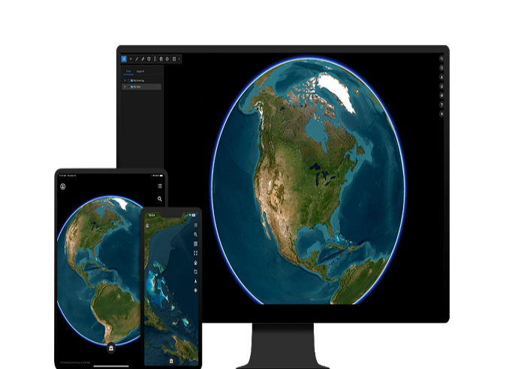 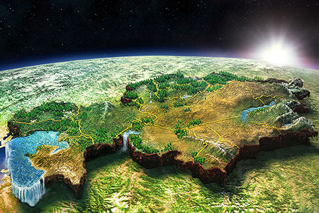

(1 сурет - 3D карталар)

3. Деректерді талдау және визуализация:

География пәні деректерге негізделген ғылым болғандықтан, ЖИ үлкен көлемдегі географиялық ақпаратты талдап, визуализациялауға мүмкіндік береді. Оқушылар карталар мен графиктер арқылы ақпаратты оңай түсініп, талдай алады.

4. Симуляциялар және модельдеу:

Жасанды интеллект географиялық процестерді моделдеуге мүмкіндік береді. Климаттық өзгерістер, табиғи апаттар немесе урбанизация процесі сияқты тақырыптарды симуляциялау арқылы оқушылар осы процестердің салдарын түсініп, талдау қабілеттерін дамытады. Оқушылар климаттың өзгеруі мен табиғи процестердің әсерін нақты уақытта бақылай алады.

5. Оқу мотивациясын арттыру:

Жасанды интеллект негізіндегі ойындар мен тапсырмалар оқушылардың география пәніне деген қызығушылығын арттыруда маңызды рөл атқарады. Ойын элементтері арқылы оқушылар білім алу процесін қызықты әрі ойын форматында өткізуге мүмкіндік береді. Атап айтқанда сабақ барысында қолданылып, тиімділігі дәлелденген бірнеше элементтерге тоқталайық.

6. Интерактивті карталар және геоаналитикалық құралдар:

- Жасанды интеллект негізіндегі интерактивті карталар оқушыларға географиялық деректерді визуализациялауға мүмкіндік береді. Мысалы, Google Earth немесе ArcGIS Online платформаларында AI алгоритмдері арқылы жердің өзгерістерін, климаттық өзгерістерді және экологиялық жағдайларды зерттеуге болады.

7. Деректерді талдау:

- Жасанды интеллект көмегімен үлкен географиялық деректерді (мысалы, спутник суреттері) талдап, жердің пайдалануын, экологиялық өзгерістерді немесе урбанизация процестерін зерттеуге болады. Мысалы, Deep Learning алгоритмдерін пайдалана отырып, орманның кесілген жерлерін анықтау.

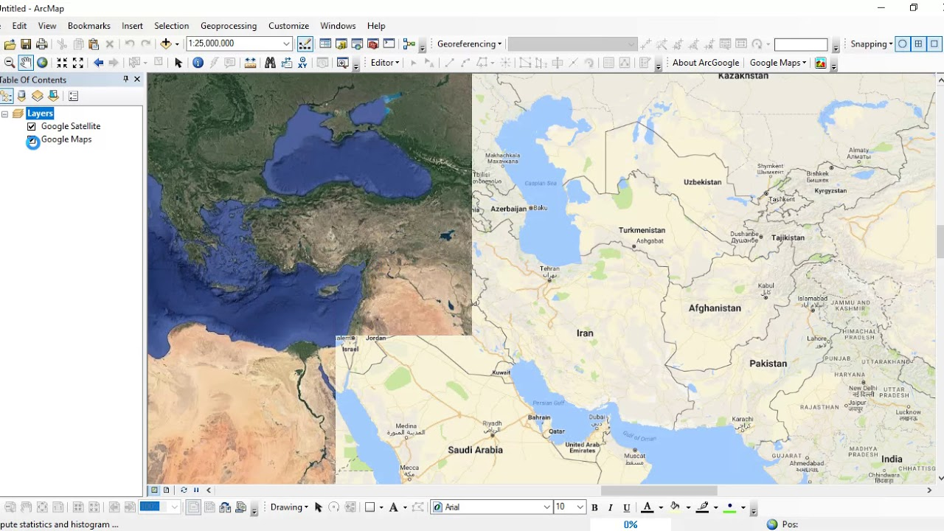

(2 сурет спутниктен алынған деректерді өңдеу)

8. Оқу платформалары:

- AI негізіндегі оқу платформалары (мысалы, Kahoot!, Quizlet) оқушыларға география бойынша викториналар мен тесттер өткізуге мүмкіндік береді. Бұл платформалар оқушылардың білім деңгейін анықтап, олардың әлсіз тұстарына назар аударуға көмектеседі. Бұл платформа әсіресе бөлімді немесе тарауды аяқтағанда қолдануға өте тиімді.

9. Виртуалды шындық (VR) және артық шындық (AR):

- География сабағында VR және AR технологияларын қолдану оқушыларға әлемнің сан түрлі жерлерін «көзбен көруге» мүмкіндік береді. Мысалы, Google Expeditions арқылы оқушылар әлемнің түрлі географиялық нысандарын зерттей алады. Бұл платформаны әсіресе сыныптағы визуал оқушыларға қолданудағы тиімділігі жоғары.

10. Персонализацияланған оқу:

- Жасанды интеллект оқушылардың оқу стилін және прогресін талдап, оларға жеке оқу жоспарын ұсынуға мүмкіндік береді. Мысалы, AI жүйелері оқушының география пәніндегі күшті және әлсіз жақтарын анықтап, сәйкес материалдар мен жаттығуларды ұсына алады. Осы мысалдар жасанды интеллект элементтерінің география пәнін оқытуда қаншалықты тиімді екенін көрсетеді. ЖИ элементтері оқу процесін қызықтырып, оқушылардың пәнге деген қызығушылығын арттырады.

**Қорытынды:**

Жасанды интеллекттің география пәнін оқытудағы тиімділігі айқын. Ол оқушылардың білім алу процесін жекелендіріп, интерактивті, қызықты және заманауи тәсілдермен толықтыруға мүмкіндік береді. География пәні арқылы ЖИ технологияларын пайдалану тек білім сапасын арттырып қана қоймай, оқушылардың дүниетанымын кеңейтіп, сыни тұрғыдан ойлау қабілеттерін де дамытуға үлес қосады.

**Пайдаланылған әдебиеттер тізімі:**

1. Я. С. Хайруллина // «Білім берудегі трендтер» Қазақстан Республикасының білім беру ұйымдарының арасында өткізілген республикалық ғылыми-әдістемелік конференциясының жинағы. - Орал, 2024. - **Т.2.** - Б. 377-379.

2. Лайсханов Ш.У., Каймулдинова К.Д., Алиасқаров Д.Т., УсеновН.Е., Исаков Е.Д. Географиялық білім берудегі геоақпараттық технологиялар мен ресурстар: электрондық оқу құралы / <https://giseducation.kz/>

3. Тлеубергенова К.А., Лайсханов Ш.У. Географияны оқыту әдістемесі/ Оқу құралы. - «Қыздар университеті» баспасы. – 2019. – 214 б.

4. 2021-2025 жылдарға арналған" Білімді ұлт "сапалы білім беру" ұлттық жобасы.